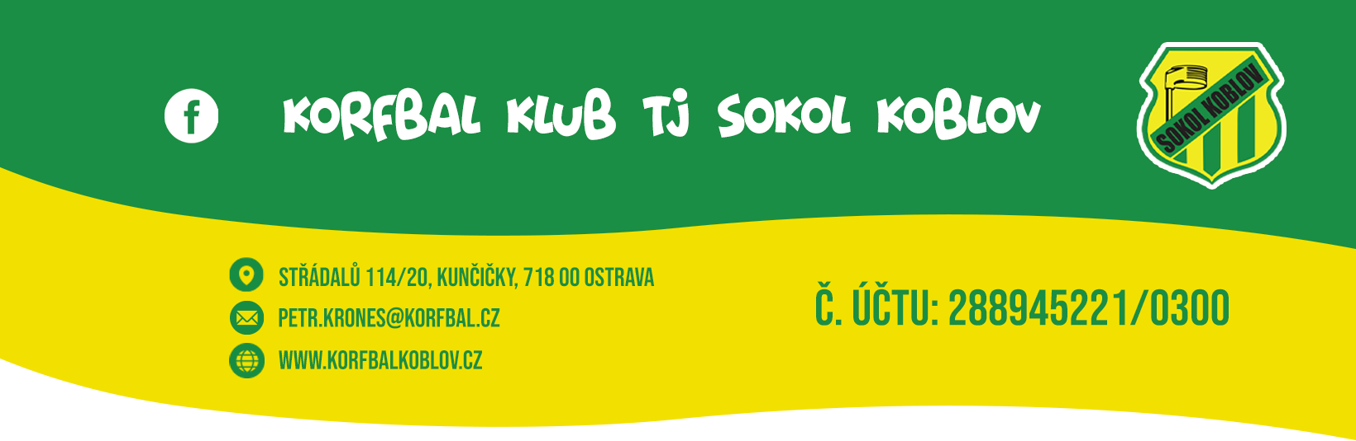

Věc: Potvrzení o zaplacení členského příspěvku

Dobrý den,
potvrzuji, že hráč …........................................................, narozen …............................, uhradil dne …………………………………… členské příspěvky za rok 2023 ve výši 2.000,-Kč na účet TJ Sokol Koblov. Současně tímto stvrzuji, že se výše jmenovaný hráč pravidelně účastní tréninků a sportovních akcí pořádaných TJ Sokol Koblov.

Datum: ……………………………

Petr KRONES
předseda pobočného spolku

tel.: +420 731 257 024
e-mail: petr.krones@korfbal.cz

